

MOSTRA ESPOSITIVA

SUI TEMI DEL BEN...ESSERE

A cura delle scuole di ogni ordine e grado

Organizzazione

Dr.ssa Antonietta Moscato Dr.ssa Filomena Lo Sasso
Referente Regionale Referente Aziendale di Educazione
di Educazione alla Salute alla Salute in ambito scolastico
U.S. R. Basilicata ASP/2-Potenza

Dr.ssa Rosalinda Cancro
Dirigente Scolastico
Scuola Media Statale “G. Leopardi”
Potenza

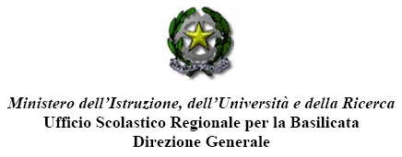

IL BEN…ESSERE DELLO STUDENTE
mostra espositiva

15-16-17 GIUGNO 2009
dalle ore 16,00 alle ore 18,30
POTENZA
Scuola Media Statale “G. Leopardi”

PROGRAMMA

15 GIUGNO

ORE 15,30 Registrazione

Ore 16,00 SALUTO DELLE AUTORITA’

Coordinamento

Dr.ssa Antonietta Moscato Dr.ssa Filomena Lo Sasso

ORE 16,30 LA SCUOLA PROMOTRICE DI SALUTE

Intervento dei Dirigenti Scolastici e dei Docenti

Ore 17,30 LA PROMOZIONE DELLA SALUTE NELLA ASP/2
Educazione Sanitaria e Ricerca
Attività svolte nell’anno scolastico 2008-2009

Intervento dei Direttori delle Unità Operative
e dei Referenti dei Progetti di Educazione alla Salute

APERTURA MOSTRA ESPOSITIVA

Ore 18,30 CONCLUSIONI

PROGRAMMA

16 GIUGNO

ORE 16,00 NOI ED IL NOSTRO BEN…ESSERE
VOCE AGLI STUDENTI
Intervento degli studenti sui temi della salute

Coordinamento
Piervincenzo Lapenna
Presidente della Consulta Studentesca - Potenza

ORE 17,00 I LAVORI REALIZZATI DAGLI STUDENTI
-illustrazione dei lavori
-proiezione di video
-lettura brani e poesie

ORE 18,30 CONCLUSIONI

_________________________________________________________

17 GIUGNO

DALLE ORE 16,00 ALLE ORE 18,00

VISITA ALLA MOSTRA

ORE 18,30 CHIUSURA DEI LAVORI

